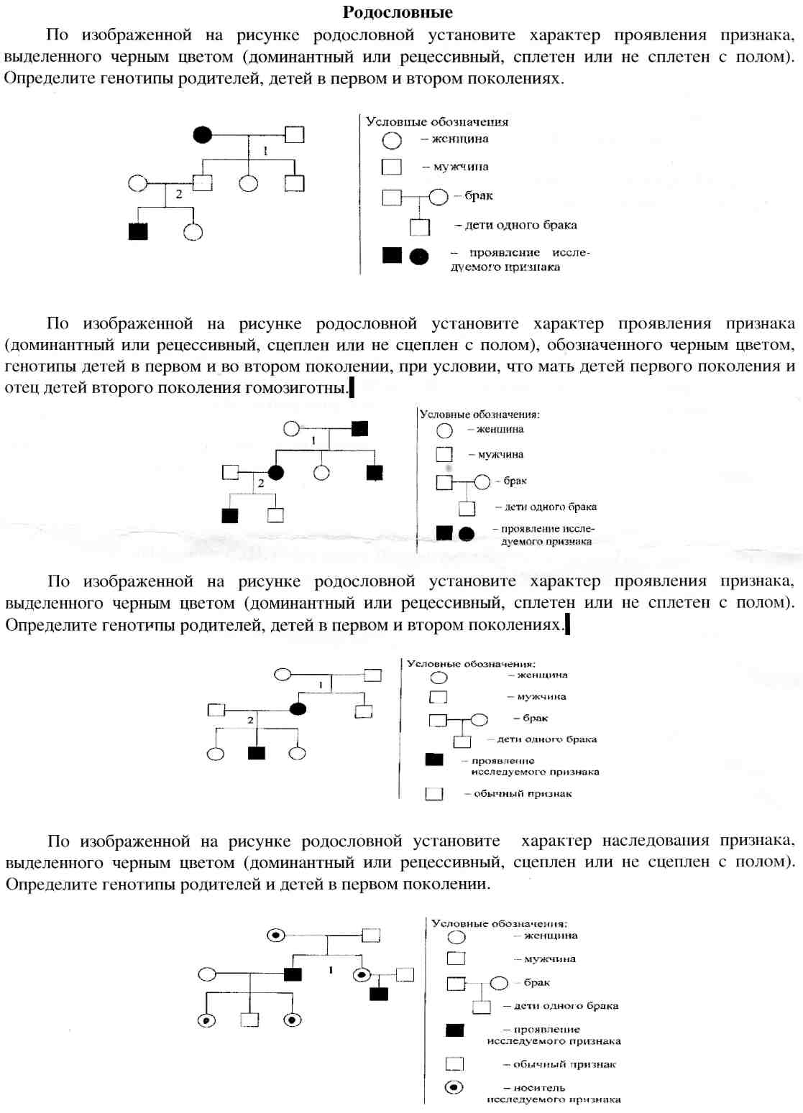

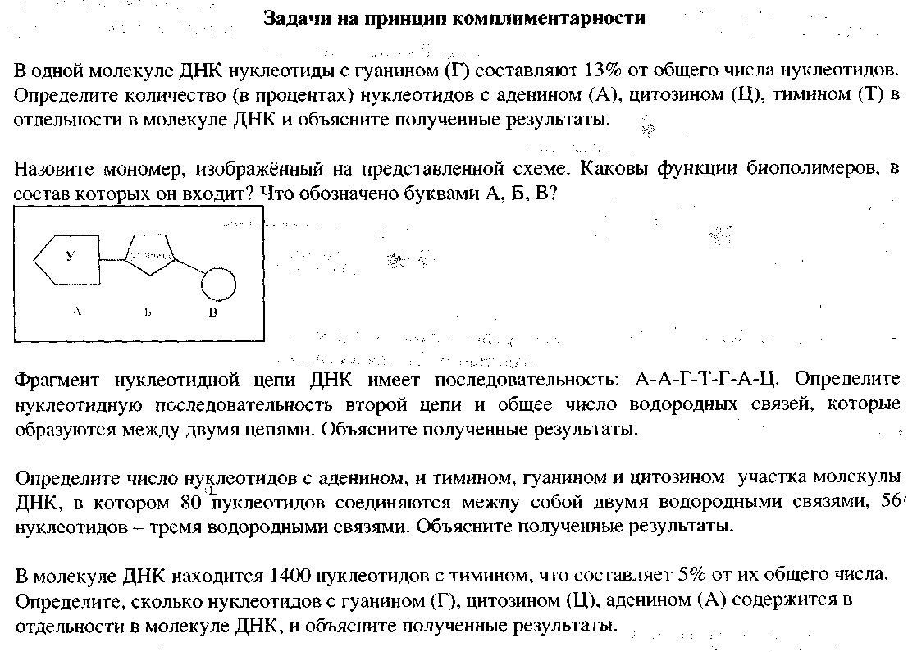

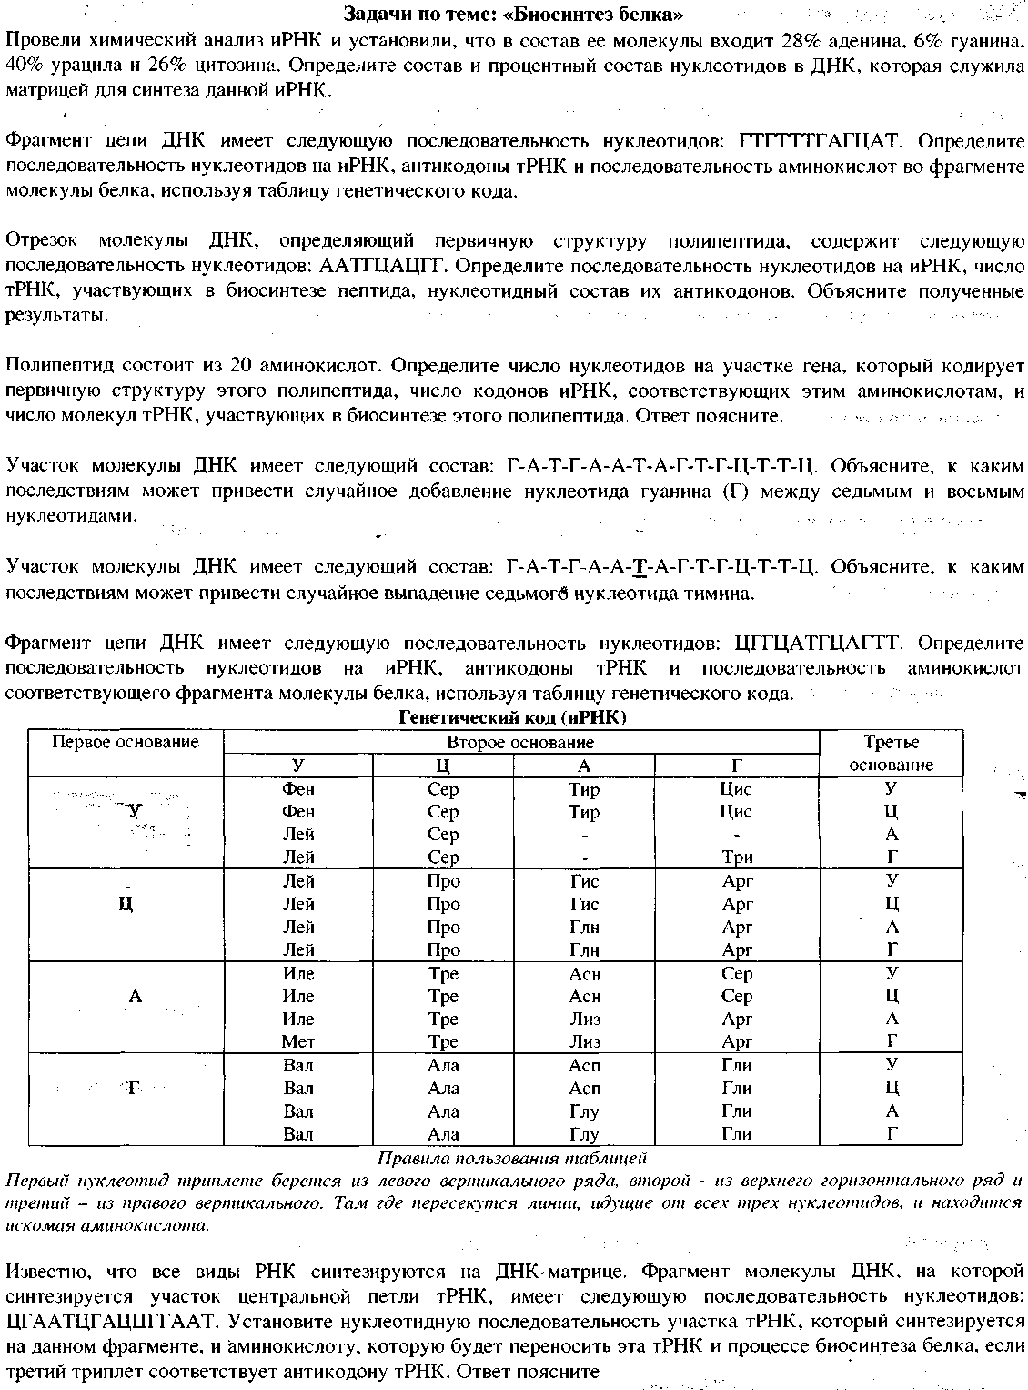

Молекула иРНК имеет следующее начало: ААГЦАГАЦУГЦУГЦУААГ. Определите последовательность аминокислот участка молекулы белка, состав участка молекулы ДНК и найдите отношение (А+Т) : (Г+Ц) в соответствующем двухцепочном участке молекулы ДНК. Ответ поясните.

Последовательность нуклеотидов в цепи ДНК: АТААЦЦГЦТГТАТЦГ. Определите последовательность нуклеотидов в иРНК, аминокислот в полипептидной цепи. Что произойдет в полипептиде, если в результате мутации во фрагменте гена выпадает третий триплет нуклеотидов. Для выполнения задания используйте таблицу генетического кода.

Одна из цепей ДНК имеет последовательность нуклеотидов: ТЦАГГАТГЦАТГАЦЦ. Определите последовательность нуклеотидов на иРНК и соответствующую последовательность аминокислот фрагмента молекулы белка. Объясните, что произойдет со структурой фрагмента молекулы белка, если в первом триплете произошло удвоение третьего нуклеотида. Для выполнения задания используйте таблицу генетического кода

Одна из цепей ДНК имеет последовательность нуклеотидов: ТЦАГГАТГЦАТГАЦЦ. Определите последовательность нуклеотидов на иРНК и порядок расположения аминокислот в соответствующем полипептиде. Как изменится аминокислотная последовательность в полипептиде, если второй и четвертый триплеты ДНК поменять местами? Для выполнения задания используйте таблицу генетического кода.

Участок РНК вируса (РНК-содержащий вирус) имеет следующий состав нуклеотидов: ААУГГУЦАЦУУУГУА. На его РНК с помощью фрагмента обратной транскриптазы синтезируется молекула ДНК. Какая цепь ДНК получится в результате обратной транскрипции? Какие аминокислоты закодированы этой последовательностью нуклеотидов РНК? Какие антикодоны должны содержать тРНК, используемые для транспорта этих аминокислот?

Известно что, все виды РНК синтезируются на ДНК-матрице. Фрагмент молекулы ДНК, на которой синтезируется участок центральной петли тРНК, имеет следующую последовательность нуклеотидов: ГАЦАТТТАТЦГТГГА. Установите нуклеотидную последовательность участка тРНК , который синтезируется на данном фрагменте, и аминокислоту, которую будет переносить эта тРНК в процессе биосинтеза белка, если третий триплет соответствует антикодону тРНК. Ответ поясните для решения задания используйте таблицу генетического кода.

Фрагмент цепи иРНК имеет следующую последовательность нуклеотидов: ЦУАЦААГГЦУАУ. Определите последовательность нуклеотидов на ДНК, антикодоны соответствующих тРНК и аминокислотную последовательность соответствующего фрагмента молекулы белка, используя таблицу генетического кода.
Фрагмент цепи иРНК имеет последовательность нуклеотидов: ЦЦЦАЦЦГЦАГУА. Определите последовательность нуклеотидов на ДНК, антикодоны тРНК и последовательность аминокислот во фрагменте молекулы белка, используя таблицу генетического кода.

Фрагмент цели ДНК имеет следующую последовательность нуклеотидов: ТАЦАГАТГАЦГТ. Определите последовательность нуклеотидов на иРНК, антикодоны тРНК и последовательность аминокислот фрагмента молекулы белка, используя таблицу генетического кода.

Отрезок молекулы ДНК, определяющий первичную структуру полипептида, содержит следующую последовательность нуклеотидов: ААТГЦАЦГГ. Определите последовательность нуклеотидов на иРПК, число тРНК, участвующих в биосинтезе пептида, и нуклеотидный состав их антикодонов. Объясните полученные результаты.

В трансляции участвовало 50 молекул тРНК. Определите, во сколько раз молекула полипептида легче участка молекулы иРНК, на которой он синтезируется. Средняя молекулярная масса аминокислоты - 1 10, нуклеотида -300. Ответ поясните.

В процессе гликолиза образовалось 42 молекулы пировиноградной кислоты. Какое количество молекул глюкозы подверглось расщеплению и сколько молекул АТФ образуется при полном окислении?

Генетические задачи
У львиного зева красная окраска цветков неполно доминирует над белой, а узкие листья - над широкими. Гены располагаются в разных хромосомах. Скрещиваются растения с розовыми цветками и листьями промежуточной ширины с растениями, имеющими белые цветки и узкие листья. Составьте схему решения задачи. Какое потомство и в каком соотношении можно ожидать от этого скрещивания? Определите тип скрещивания, генотипы родителей и потомства.

Из семян одного боба гомозиготного растения гороха, посеянных на одном поле, выросли взрослые растения, которые отличались друг от друга по внешним признакам: высоте стебля, числу и размерами листьев, развитости корневой системы. Объясните это явление.

У гороха посевного желтая окраска семян доминирует над зеленой, выпуклая форма плодов -над плодами с перетяжкой. При скрещивании растения с желтыми выпуклыми плодами с растением, имеющим желтые семена и плоды с перетяжкой, получили 63 растения с желтыми семенами и выпуклыми плодами, 58 - с желтыми семенами и плодами с перетяжкой, 18 - с зелеными семенами и выпуклыми плодами и 20 - с зелеными семенами плодами с перетяжкой. Составьте схему решения задачи. Определите генотипы исходных растений и потомков. Объясните появление различных фенотипических групп.

Для сельскохозяйственной фермы был приобретен бык с черной шерстью (черная окраска доминирует по отношению к красной). Как убедиться в его чистопородности? Какие генотипы быка возможны при таком фенотипе? Составьте схему скрещивания. Ответ обоснуйте.

У матери I группа крови (О), а у отца - IV (АВ). Определите возможные фенотипы и генотипы групп крови детей (доминантные гены - 1^{А}, 1^{в}, рецессивный - 1°). Составьте схему решения задачи. Какова вероятность наследования детьми группы крови одного из родителей?

У женщины с прямыми волосами и без веснушек оба родителя имеют курчавые волосы и веснушки. Ее муж дигетерозиготен. Составьте схему решения задачи. Определите генотипы родителей, женщины, ее мужа, а также возможные генотипы и фенотипы их детей. Гены не сцеплены.

Женщина с длинными ресницами (гетерозиготная по этой аллели) вышла замуж за мужчину с короткими ресницами (а). Составьте схему решения задачи. Определите генотипы родителей и соотношение фенотипов и генотипов возможных потомков.

Рыжий цвет волос и голубые глаза наследуются как аутосомные рецессивные признаки. Определите генотипы родителей, генотипы потомства и вероятность рождения рыжего голубоглазого ребенка при браке рыжего голубоглазого мужчины с кареглазой темноволосой женщиной, отец которой был рыжий голубоглазый (при условии независимого наследования признаков).

Дигетерозиготный черный (А) короткошерстный (В) спаниель скрещивается с коричневой гомозиготной короткошерстной самкой (гены не сцеплены). Определите генотипы родителей, соотношение гено- и фенотипов гибридов Р, укажите тип скрещивания и закон, который здесь проявляется.

У крупного рогатого скота красная окраска шерсти неполно доминирует над светлой, окраска гетерозиготных особей - чалая. Комолость (безрогость) доминирует над рогатостью. Гены аутосомные, не сцеплены. Скрещивание красных комолых коров с чалыми рогатыми быками дает исключительно комолых потомков, половина которых имеет красную, а половина - чалую масть. Составьте схему решения задачи. Определите генотипы исходных животных и потомков. Каково будет расщепление по фенотипу(Р₂), если скрестить между собой полученных потомков с разными фенотипами из Р,?

У крыс гены, определяющие окраску шерсти (черную или белую) и длину хвоста, находятся в разных парах хромосом. При скрещивании гомозиготной самки с черной шерстью и длинным хвостом с гомозиготным самцом с белой шерстью и коротким хвостом у всех потомков в Р, шерсть была черной, а хвост длинным. Составьте схему решения задачи. Определите генотипы родителей и потомков в F1,, соотношение генотипов и фенотипов в F2 полученных при скрещивании гибридов F1, закон Менделя, который проявляется в данном случае.

Женщина с отрицательным резус- фактором вышла замуж за мужчину с положительный резус-фактором (Rh - доминантный резус-положительный ген, гh - рецессивный резус-отрицательный ген). Определите, при каких генотипах женщины и мужчины все потомство на стадии развития плода будет вступать в резус-конфликт с матерью. Запишите генотипы такого потомства. В чем заключается сущность резус-конфликта между женщиной и ее плодом? (При решении задачи можно использовать иную генетическую символику, не искажающую смысла решения задачи).

При скрещивании между собой земляник без усов с красными ягодами и растения с усами в потомстве появляются растения с усами и красными ягодами, без усов с красными ягодами, с усами и розовыми ягодами. Определите генотипы родителей, потомков и закономерность наследования признаков. Составьте схему решения задачи, доминантные признаки: красные ягоды (А) и наличие усов (В); розовый цвет ягод - промежуточный признак.

У кур черный цвет оперения (А) доминирует над красным, наличие гребня (В) - над его отсутствием. Гены аутосомные, не сцеплены. Красный петух, имеющий гребень, скрещивается с черной курицей без гребня. Получено многочисленное потомство, половина которого имеет черное оперение и гребень, половина - красное оперение и гребень. Составьте схему решения задачи. Определите генотипы родителей и потомков (F1). Сколько разных фенотипов и в каком соотношении образуется в F₂ при скрещивании между собой полученных потомков с разными фенотипами?

Черный хохлатый петух скрещен с такой же курицей. От них получены 20 цыплят: 10 черных хохлатых, 5 бурых хохлатых, 3 черных без хохла и 2 бурых без хохла. Составьте схему решения задачи. Определите генотипы родителей, потомков и закономерность наследования признаков. Гены двух признаков не сцеплены, доминантные признаки - черное оперение (А), хохлатость (В).

Альбинизм (а) и фенилкетонурия (ФКУ - заболевание, связанное с нарушением обмена веществ - Ь) наследуется у человека как рецессивные аутосомные признаки. В семье отец альбинос и болен ФКУ, а мать - дигетерозиготна по этим генам (гены, определяющие эти признаки, расположены в разных парах аутосом). Составьте схему решения задачи. Определите генотипы родителей. Возможного потомства и вероятность рождения детей, не страдающих альбинизмом, но больных ФКУ.

Скрестили низкорослые (карликовые) растения томата с ребристыми плодами и растениями нормальной высоты с гладкими плодами. В потомстве были получены две фенотипические группы растений: низкорослые с гладкими плодами и нормальной высоты с гладкими плодами. При скрещивании растений томата низкорослых с ребристыми плодами с растениями, имеющими нормальную высоту стебля и ребристые плоды. Определите доминантные и рецессивные признаки, генотипы всех родительских растений томата.

Одна из форм близорукости (Ь) и альбинизм (а) наследуются у человека как рецессивные аутосомные несцепленные признаки. В семье отец альбинос страдает близорукостью, а мать -дигетерозиготна по этим генам. Составьте схему решения задачи, определите генотипы родителей, возможного потомства и вероятность рождения детей-альбиносов, не страдающих близорукостью.

При скрещивании растений томатов с высокими стеблями (А) и гладкими плодами (В) с растениями, имеющими карликовые стебли и ребристые плоды, в потомстве было получено четыре фенотипические группы растений в соотношении 1:1:1:1. Составьте схему решения задачи. Определите, генотипы и фенотипы потомства, характер наследования признаков.
Известно, что карий цвет глаз (А) и положительный резус-фактор (В) наследуется как несцепленные аутосомно-доминантные признаки. У кареглазых резус-положительных родителей родился голубоглазый ребенок с отрицательным резусом. Составьте схему решения задачи. Определите генотипы родителей, рожденного ребенка и возможные генотипы и соотношение фенотипов детей в данной семье.

Известно, что хорея Гентингтона (А) - заболевание, проявляющееся после 35-40 лет и сопровождающееся прогрессирующим нарушением функций головного мозга, и положительный резус-фактор (В) наследуются как несцепленные аутосомно-доминантные признаки. Отец является дигетерозиготой по этим генам, а мать имеет отрицательный резус и здорова. Составьте схему решения задачи и определите генотипы родителей, возможного потомства и вероятность рождения здоровых детей с отрицательным резусом (при решении задачи можно использовать иную генетическую символику, не искажающую смысла решения задачи).

У человека глаукома наследуется как аутосомно-рецессивный признак (а), а синдром Марфана, сопровождающийся аномалией в развитии соединительной ткани, как аутосомно-доминантный признак (В). Гены находятся в разных парах аутосом. Один из супругов страдает глаукомой и не имел в роду предков с синдромом Марфана, а второй дигетерозиготен по данным признакам. Определите генотипы родителей, возможные генотипы и фенотипы детей, вероятность рождение здорового ребенка. Составьте схему решения задачи.

При скрещивании самок мухи дрозофилы с черным телом и укороченными крыльями (рецессивные признаки) с самцами, половина потомства имела серое тело, нормальные крылья, другая половина - черное тело, укороченные крылья. Составьте схему решения задачи. Определите генотипы родителей и потомства и объясните полученные результаты.

У мужа и жены нормальное зрение, не смотря на то, что отцы обоих супругов страдают цветовой слепотой (дальтонизмом). Ген дальтонизма рецессивен и сцеплен с Х-хромосомой (X^{е1}). Определите генотипы мужа и жены. Составьте схему решения задачи. Какова вероятность рождения у них сына с нормальным зрением, дочери с нормальным зрением, сына-дальтоника, дочери-дальтоника?

Женщина, у которой нормальный цвет эмали зубов (ген сцеплен с Х-хромосомой) вышла замуж за мужчину с темным оттенком эмали зубов. У них родились 4 девочки с темным оттенком эмали зубов и 3 мальчика с нормальным оттенком эмали зубов. Составьте схему решения задачи. Определите, какой признак является доминантным, генотипы родителей и потомства.

Известно, что миопатия Дюшенна, сопровождается мышечной дистрофией, наследуется как рецессивный признак (а), сцепленный с Х-хромосомой. В семье родители здоровы, но отец жены болен миопатией, составьте схему решения задачи. Определите генотипы родителей, генотип и пол ожидаемого потомства, вероятность появления больных детей от их общего числа.

Окраска кошек сцеплена Х-хромосомой. Черная окраска определяется геном X", рыжая - геном Х^{ь}, гетерозиготы имеют черепаховую окраску. От черного кота и черепаховой кошки родились один рыжий и один черепаховый котенок. Составьте схему решения задачи. Определите генотипы родителей и потомства, возможный пол котят.

У кур встречается сцепленный с X хромосомой летальный ген (а), вызывающий гибель эмбрионов, гетерозиготы по этому гену жизнеспособны. Скрестили нормальную курицу с гетерозиготным по этому гену петухом (у птиц гетерогаметный пол - женский). Составьте схему решения задачи, определите генотипы родителей, пол и генотип возможного потомства и вероятность вылупления курочек от общего числа жизнеспособного потомства.

Генетика
Нахождение ошибок и приведенном тексте
Найдите ошибки в приведенном тексте. Укажите номера предложений, в которых они сделаны, объясните их.
1. Впервые закономерности наследования признаков описал Мендель.2. В качестве объекта исследования он использовал горох.3. Мендель создал хромосомную теорию наследственности. 4. Морган также проводил опыты на горохе. 5. Морган сформулировал гипотезу чистоты гамет.
■
Найдите ошибки в приведенном тексте. Укажите номера предложений, в которых они сделаны, объясните их.
1. Различают изменчивость ненаследственную, наследственную и комбинативную. 2. Наследственную изменчивость еще называют генотипической.З. Она связана с реакцией фенотипа на изменение внешней среды.4. Пределы генотипической изменчивости называют нормой реакции, последняя контролируется генотипом.5. Ч. Дарвин назвал наследственную изменчивость неопределенной.
Найдите ошибки в приведенном тексте. Укажите номера предложений в которых они сделаны, объясните их.
1. Анализирующее скрещивание проводят генетики с целью выяснения генотипа особи, в фенотипе которой проявился рецессивный признак. 2. Эту особь скрещивают с особью, обладающей доминантным признаком. 3. Эту особь скрещивают с гетерозиготной особь. 4. Если все потомство в фенотипе будет иметь доминантный признак, значит родительский организм с доминантным признаком будет гомозиготным. 5. Если в потомстве расщепление доминантного и рецессивного признаков составит 3 : 1, то родительский организме доминантным признаком будет гетерозиготным.
Найдите ошибки в приведенном тексте. Укажите номера предложений, в которых они сделаны, объясните их.
1. Геномными называют мутации, которые ведут к изменению структуры хромосом. 2.Наиболее распространенным типом этих мутаций является полиплоидия.З. У полиплоидных организмов гаплоидный (п) набор хромосом в клетках удваивается.4.Возникновение полипоидов связано только с нарушением процесса митоза в клетке.5. Полиплоидные виды у растений обычное явление, а у животных -редкое.

